Lección 16: Restemos hasta 1,000
- Restemos de una manera que tenga sentido.

Calentamiento: Verdadero o falso: Ecuaciones según el valor posicional
Decide si cada afirmación es verdadera o falsa. Prepárate para explicar tu razonamiento.
- 2 centenas $+$ 3 decenas $+$ 4 unidades $=$ 2 centenas $+$ 3 decenas $+$ 14 unidades
- 2 centenas $+$ 3 decenas $+$ 4 unidades $=$ 1 centena $+$ 13 decenas $+$ 4 unidades
- 1 centena $+$ 13 decenas $+$ 4 unidades $=$ 1 centena $+$ 12 decenas $+$ 14 unidades

16.1: Cómo pensó Jada
El diagrama de Lin:
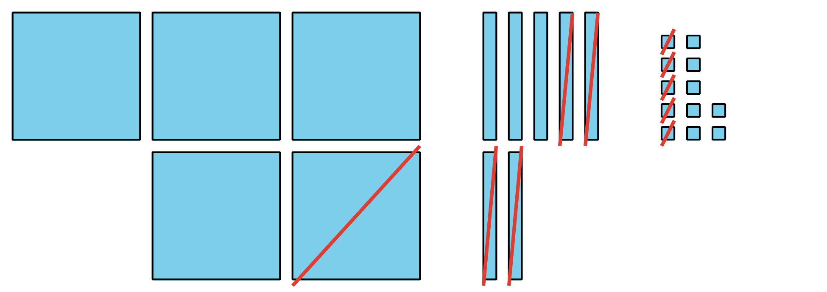
Las ecuaciones de Jada:
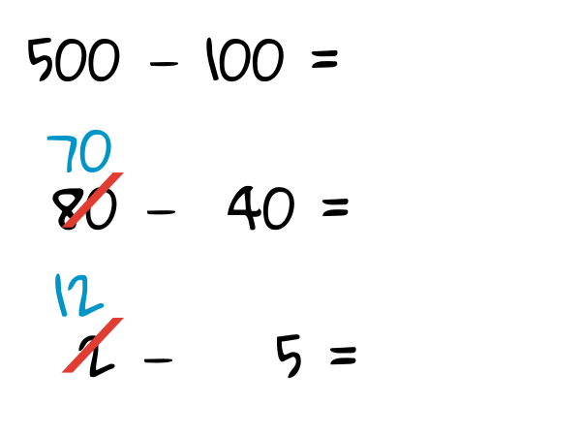

  - Discute cómo las ecuaciones de Jada corresponden al diagrama de Lin.
  - Termina el trabajo de Jada para encontrar el valor de $582−145.$
- Jada está pensando sobre cómo encontrar el valor de $402−298.$
  - Jada dice que conoce una forma de contar hacia adelante para encontrar la diferencia. Ella usó una recta numérica para mostrar cómo pensó.
  - 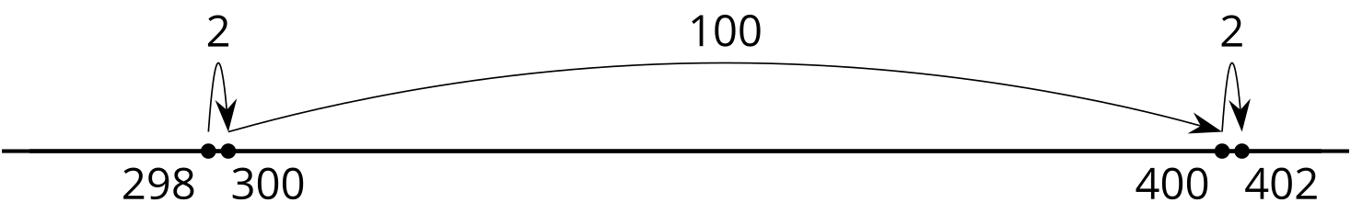
  - Explica cómo pensó Jada.
  - Jada dice que no se puede encontrar el valor de $402−298$ descomponiendo porque no hay decenas. ¿Estás de acuerdo con Jada? Usa bloques en base diez, diagramas u otras representaciones para mostrar cómo pensaste.

16.2: Encuéntralo a tu manera
Encuentra el valor de cada expresión de una manera que tenga sentido para ti. Muestra cómo pensaste. Organiza tus ideas para que los demás puedan entenderlas.
- $535−214$
- $700−589$
- $683−398$
- $918−608$
- $735−457$
- $602−487$

Section Summary
Section Summary
En esta sección de la unidad, aprendimos muchas maneras de restar números de tres dígitos usando lo que sabemos sobre el valor posicional. Usamos bloques en base diez, diagramas y ecuaciones para mostrar la resta de: centenas de centenas, decenas de decenas y unidades de unidades. Aprendimos que cuando restamos usando el valor posicional, podemos descomponer una centena, una decena o ambas. También aprendimos que es útil examinar detenidamente los números de una expresión para planear cómo descomponer o para escoger un método que nos ayude a usar números más fáciles o la relación entre la suma y la resta.
Diagrama en base diez de $256−64$
Forma de unidades en base diez de $726−558$
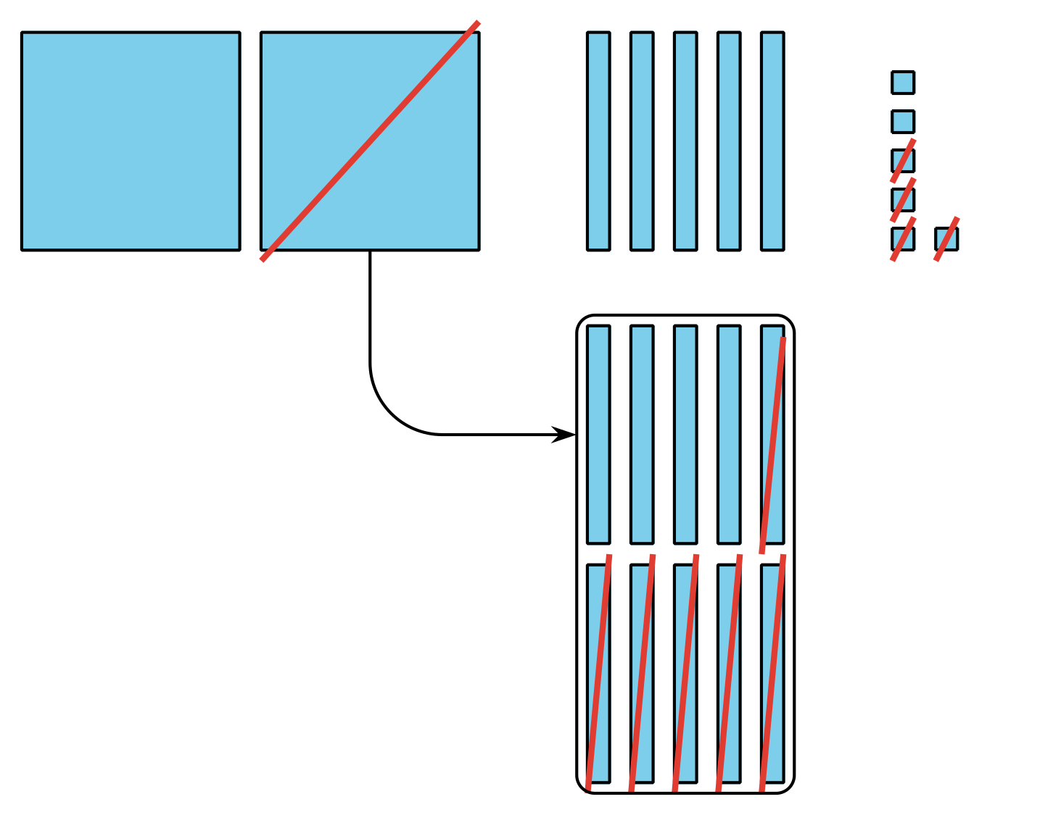
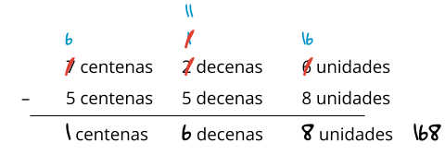
© CC BY 2021 Illustrative Mathematics®

